ARTIKEL
Afzender: Logo Brugge-Oostende vzw
Auteur: Dieter Vanparys
Bronnen:
  - www.koolstofmonoxide.be
  - www.antigifcentrum.be/koolstofmonoxide
  - www.veiligverwarmen.be
Mogelijke afbeeldingen:
  - Logo Brugge-Oostende - CO vermijden - logo gezond binnen.jpg
  - Logo Brugge-Oostende - CO vermijden - Gaskachel.png
  - Logo Brugge-Oostende - CO vermijden - Geiser.png
  - Logo Brugge-Oostende - CO vermijden - Petroleumkachel.png
Ideale publicatiemaand:
  - september tot april

Gezond en veilig door de frisse maanden? CO vermijden!
De warme zomer lijkt alweer ver weg en de verwarmingstoestellen zijn weer opgestart. Bij verwarmingstoestellen met een vlam kan het gevaarlijke CO (= ‘koolstofmonoxide’) ontstaan. Jaarlijks vallen ongeveer 800 slachtoffers door CO-vergiftiging. Enkele tientallen overleeft dit niet. Kinderen zijn extra gevoelig voor vergiftiging!
Door de hoge energieprijzen kan het gebeuren dat mensen proberen kamers te verwarmen met toestellen die hier niet voor geschikt zijn, zoals verplaatsbare verwarmingstoestellen met een vlam (op gas, petroleum,…). Indien niet goed aangepakt, kan dit enorm gevaarlijk zijn.
Wat is CO of koolstofmonoxide?
CO is een erg giftig gas dat ontstaat bij een slechte verbranding. Dit krijg je als er te weinig zuurstof in het toestel kan komen, bijvoorbeeld als de kamer niet goed verlucht of geventileerd is of als het toestel niet goed meer werkt. CO kan ontstaan in toestellen die werken met een vlam zoals een verwarmingstoestel op gas, kolen, hout, pellets, mazout, petroleum, ethanol,…. Het kan gaan om centrale verwarming, verwarmingsketels, kachels, …
Je ruikt het niet, je proeft het niet, je ziet het niet én je voelt het niet, dus als je slachtoffer wordt, dan merk je het vaak pas als het té laat is! Ook kleine hoeveelheden CO kunnen al gezondheidsproblemen geven.
Test jouw risico!
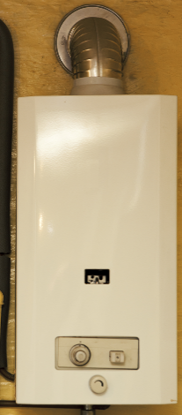
Heb jij een verwarmingstoestel met verbranding in huis? Doe de test en vermijd dat jij of je gezin het volgende slachtoffer wordt. Ken je ouderen of alleenstaanden die dit mogelijks zelf niet kunnen, doe dan eens de test met hen. Wie weet red je hun leven wel!
- Zie je zwarte roetplekken op of rond het verwarmingstoestel?
- Verwarm je op gas en zie je gele of oranje vlammen in de plaats van blauwe vlammen?
- Weet je niet of je wettelijk verplicht bent jouw verwarmingstoestel(len) en schoorsteen te onderhouden en hoe?
- Kan je niet zeggen wanneer je verwarmingstoestel en schoorsteen het laatst onderhouden is door een vakman?
- Merk je in de ruimte waar je verbrandingstoestel staat meer vocht op aan de binnenkant van de ramen?
- Gedragen je huisdieren zich vreemd, zoals onrustig zijn of zelfs flauwvallen?
- Heb je in je woning vaak last van hoofdpijn, duizeligheid, misselijkheid en braken?
- Voel je je niet lekker telkens wanneer je dezelfde activiteit doet, zoals tijdens het afwassen, het nemen van een douche of bad?
- Voelen jij en je huisgenoten of bezoekers zich op hetzelfde moment niet lekker?
- Merk je dat de gezondheidsklachten verminderen als je goed verlucht of eens naar buiten gaat?
Resultaat?
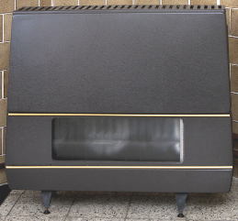
Elke vraag waarop je ‘ja’ hebt geantwoord, kan een signaal zijn om actie te ondernemen. Heb je ja geantwoord op de vragen van roetplekken, de gele/oranje gasvlammen of onderhoud? Laat dan je verwarmingstoestel, boiler of schouw zeker controleren door een vakman. Check de wettelijke verplichtingen op www.veiligverwarmen.be. Naast de wettelijke verplichting, is het natuurlijk altijd aangeraden om je toestellen goed te onderhouden!
Heb je enkele keren ja gezegd? Dan is er mogelijk CO-gas in de woning. Verlucht zeker extra in je woning. Vraag de brandweer of huisvestingsambtenaar om een controle te doen of vraag wie jou daar mee kan helpen in jouw gemeente. Afhankelijk van waar je woont, is die dienstverlening door de brandweer gratis bij een vermoeden van CO-vergiftiging.
Heb je gezondheidsklachten? Raadpleeg zeker je huisarts!
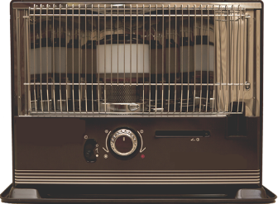
Verplaatsbare verwarmingstoestellen met een vlam?
Verplaatsbare verwarmingstoestellen op gas, petroleum,… zijn niet aangesloten op een schoorsteen en kunnen CO afgeven in de ruimte waar ze gebruikt worden. Lees de handleiding en gebruik dit soort toestellen niet continu in een ruimte van gewone afmetingen (maximum 10 minuten per half uur). Je kan dit soort verwarming dus enkel gebruiken om een grote kou te verjagen, maar niet om een verwarmingsapparaat te vervangen. Zorg ook altijd voor voldoende verse lucht.
Geef CO geen kans: bescherm jezelf, je gezin en anderen!
Je bent pas echt beschermd tegen CO als je toestellen goed geïnstalleerd zijn, je ze juist gebruikt en goed laat onderhouden. Laat dus je verwarmingstoestellen en schouw plaatsen en regelmatig onderhouden door een erkend vakman. Ken je toestel(len): lees en volg de gebruiksaanwijzingen.
Zorg voor aanvoer van verse lucht in de ruimtes waar een verwarmingstoestel staat.
Meer informatie vind je op www.koolstofmonoxide.be, www.antigifcentrum.be/koolstofmonoxide of bij je gemeentelijke huisvestingsdienst.

